TÝDENNÍ PLÁN

17. 03. – 21. 03. 2025

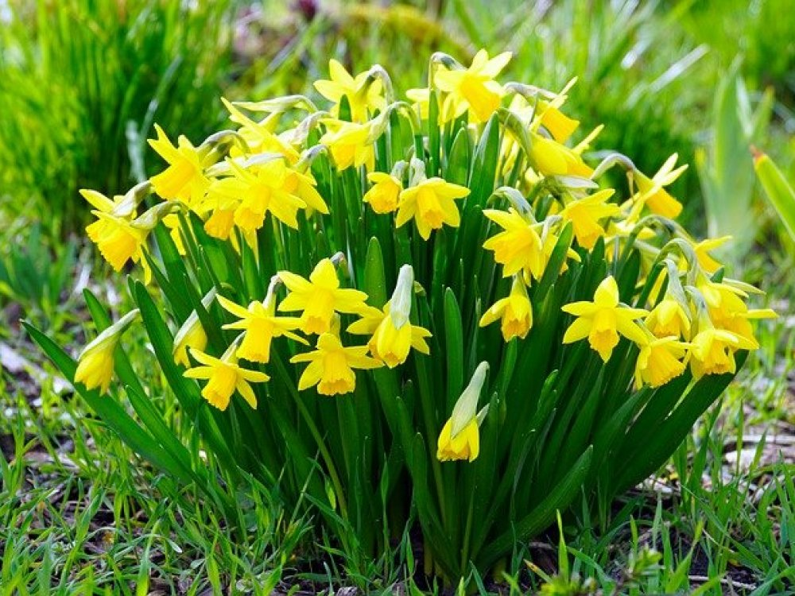

**Co nás čeká v tomto týdnu:**

* Budeme si povídat na téma: JARO V PŘÍRODĚ

**Činnosti odpočinkové:**

volné kreslení, četba z knih, omalovánky, magnetické stavebnice, lego, deskové hry, karetní hry, pexeso, hádanky, pranostiky, kvízy

**Hry:**

Kimova hra, Pešek, Slepá bába

**Činnosti výchovné a zájmové:**

*výtvarná, pracovní* – zápich do květináče (jarní kytka - vystřihovánka), barevný papír, lepidlo, nůžky, špejle

*tělesná –* pohybové hry ve školní družině, tělocvičně a na školním

hřišti

**Pozn.: Dejte svým dětem vhodné převlečení na ven. Děkujeme**

**18. 3. 2025 - Kouzelník**

Těšíme se na vás ☺ vaše paní vychovatelky